Våffeldagen 25 mars  Styrelsen bjuder in till fika med våfflor och tillbehör nu på onsdag den 25 mars med början kl 14.30.  Alla är hjärtligt välkomna till vår lokal ”Rosenbad” Rosengatan 72A  Enhetsmätning  HSB Göteborg har fr o m 2015-02-11 ett nytt fastighetssystem. Det kommer att medföra förändringar i debiteringen av förbrukningen för  el och vatten. Även regleringen vid försäljning kommer att förändras.  Läs mer i bilagd information från HSB Göteborg.  Hemsidan  Som ni kanske har upptäckt så har hemsidan inte fungerat under en tid.  Styrelsen har inte kunnat uppdatera hemsidan. Ett byte från ett gammalt system till ett nytt, har gjort att arbetet har försenats från HSB Göteborgs sida. | Skatteverkets lägenhetsnummer  När renoveringen är helt klar kommer vi att märka upp samtliga lägenheter med våra nummer samt komplettera med Skatteverkets nummer.  Föreningens nummer t ex nr 122 och skatteverkets nr t ex 1001.  Radonmätning  Nu är samtliga radondosor utplacerade.  Byte av gatunamn  Det har inkommit förslag till styrelsen om att föreningen bör byta adress från Rosengatan till Forsvägen.  Anledningen är att det är svårt att hitta till Rosengatan 46 – 76 på grund av att vi har infart från Forsvägen.  Styrelsen undersöker just nu hos kommunen om detta är möjligt.  VÄND!  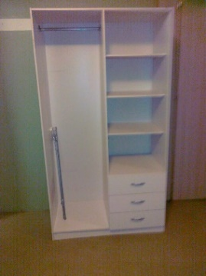
Gemensamma utrymmen  Styrelsen vill än en gång be våra medlemmar att inte placera t ex diverse ”sopor”, möbler o s v i våra gemensamma utrymmen. Det vill säga saker som man inte behöver längre skall köras av respektive medlem till Klovsten.(se bilder)  Till varje lägenhet hör ett åter-vinningskort som ger gratis tillträde till Klovsten och Bagarmossens åter- vinningsstationer.  För att föreningens försäkring ska gälla får absolut inte bensin eller  dieseldrivna fordon placeras i källarutrymmen eller andra gemensamma utrymmen.  Hjälp oss att hålla ordning ! | 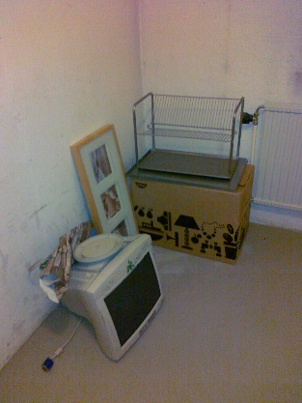  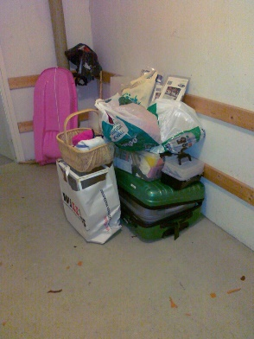  VÄND!

